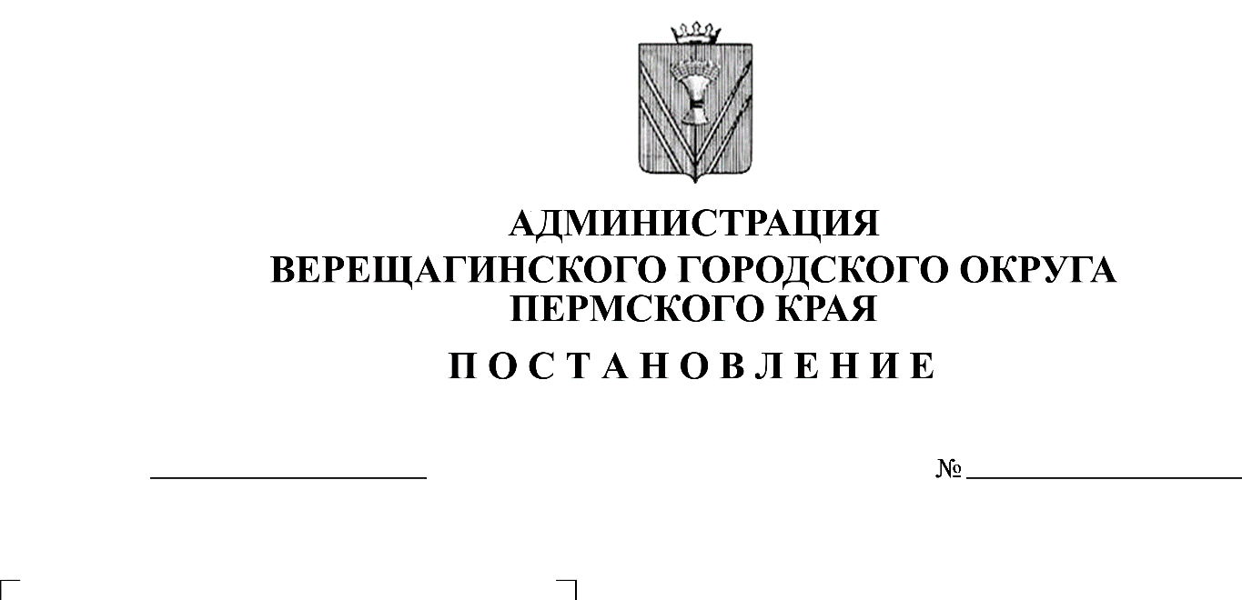
Об утверждении Порядка
254-01-01-1368
08.09.2020
предоставления и расходования
субсидий на реализацию отдельных
мероприятий муниципальной программы
«Охрана окружающей среды»

В соответствии со статьей 78.1 Бюджетного Кодекса Российской Федерации, Федеральным законом от 06 октября 2003 г. № 131-ФЗ «Об общих принципах организации местного самоуправления в Российской Федерации», руководствуясь Уставом муниципального образования Верещагинский городской округ Пермского края,
администрация Верещагинского городского округа ПОСТАНОВЛЯЕТ:
- Утвердить прилагаемый Порядок предоставления и расходования субсидий на реализацию отдельных мероприятий муниципальной программы «Охрана окружающей среды».
- Установить расходные обязательства муниципального образования Верещагинский городской округ Пермского края по реализации отдельных мероприятий муниципальной программы «Охрана окружающей среды»:
  - совершенствование и развитие информационного экологического
центра;
2.2. оснащение и обновление зала природы в музее.
- Определить администрацию Верещагинского городского округа Пермского края главным распорядителем бюджетных средств по реализации отдельных мероприятий муниципальной программы «Охрана окружающей среды», установленных пунктом 2 настоящего постановления.

- Настоящее постановление вступает в силу с момента официального опубликования в районной газете «Заря» и распространяется на правоотношения, возникшие с 01 января 2020 года.
- Контроль исполнения постановления возложить на первого заместителя главы администрации городского округа Нохрина Д.А.

Глава городского округа –
глава администрации Верещагинского
городского округа Пермского края С.В. Кондратьев

УТВЕРЖДЕН
постановлением администрации
Верещагинского городского округа
от 08.09.2020 № 254-01-01-1368

ПОРЯДОК
предоставления и расходования субсидий
на реализацию отдельных мероприятий муниципальной программы
«Охрана окружающей среды»

1. Общие положения

1.1 Порядок предоставления и расходования субсидий на реализацию отдельных мероприятий муниципальной программы «Охрана окружающей среды» (далее - Порядок) распространяется на реализацию следующих мероприятий муниципальной программы «Охрана окружающей среды», утвержденной постановлением администрации Верещагинского городского округа Пермского края от 21 января 2020 г № 254-01-01-35 (далее – отдельные мероприятия Программы):
1.1.1 совершенствование и развитие информационного экологического центра;
1.1.2 оснащение и обновление зала природы в музее.
1.2 Настоящий Порядок устанавливает правила предоставления и расходования субсидий на реализацию отдельных мероприятий Программы, порядок возврата, контроля за использованием субсидий и предоставления отчетности.

2. Порядок предоставления и расходования субсидий

2.1 Предоставление субсидий на реализацию отдельных мероприятий Программы осуществляется за счет средств бюджета Верещагинского городского округа Пермского края в пределах бюджетных ассигнований и лимитов бюджетных обязательств, утвержденных сводной бюджетной росписью Верещагинского городского округа Пермского края на текущий финансовый год и плановый период.
2.2. Размер предоставления субсидий на реализацию отдельных мероприятий Программы определяется:
2.2.1. по совершенствованию и развитию информационного экологического центра до 30000,0 рублей;
2.2.2. по оснащению и обновлению зала природы в музее до 20000,0 рублей.
2.3. Финансовое обеспечение реализации отдельных мероприятий Программы осуществляется в форме субсидий на иные цели муниципальным учреждениям Верещагинского городского округа Пермского края (далее - Учреждения).
2.4. Предоставление субсидий на иные цели осуществляется в соответствии с Порядком определения объема и условий предоставления субсидии на иные цели муниципальным бюджетным и автономным учреждениям из бюджета Верещагинского городского округа Пермского края, утвержденным постановлением администрации Верещагинского городского округа Пермского края от 27 января 2020 г. № 254-01-01-66, на основании соглашения о предоставлении из бюджета Верещагинского городского округа Пермского края субсидий на иные цели (далее - Соглашение), заключенного между администрацией Верещагинского городского округа Пермского края и Учреждением.
2.5. Перечисление субсидии на иные цели Учреждениям осуществляется в сроки, установленные Соглашением.
2.6 Субсидии расходуются Учреждениями на реализацию отдельных мероприятий Программы по следующим направлениям:
2.6.1 по совершенствованию и развитию информационного экологического центра:
2.6.1.1 приобретение подарочной и сувенирной продукции для участников мероприятий, направленных на формирование экологической культуры и экологического мировоззрения у дошкольников, учащихся и населения округа, воспитание бережного отношения к природе (далее – мероприятия экологической направленности) общей стоимостью до 10000,0 рублей;
2.6.1.2 приобретение изданий экологической направленности общей стоимостью до 20000,0 рублей;
2.6.2 по оснащению и обновлению зала природы в музее - приобретение оборудования и наглядных материалов общей стоимостью до 20 000,00 рублей.
2.7 Показателями результативности использования субсидии являются:
2.7.1 по совершенствованию и развитию информационного экологического центра - количество проведенных мероприятий экологической направленности;
2.7.2 по оснащению и обновлению зала природы в музее - количество проведенных экскурсий в зале природы.

3. Порядок возврата субсидий
3.1 В случае выявления факта нецелевого использования субсидии, а также нарушения условий, установленных при предоставлении субсидии, субсидия подлежит возврату в бюджет Верещагинского городского округа Пермского края в соответствии с действующим законодательством.
3.2 Не использованные в текущем финансовом году остатки субсидии на иные цели, предоставленные из бюджета Верещагинского городского округа Пермского края, подлежат возврату Учреждениями в бюджет Верещагинского городского округа Пермского края в соответствии с действующим законодательством.

4. Отчетность и контроль за использованием субсидий

4.1 Ежеквартально, не позднее 10-го числа месяца, следующего за отчетным кварталом (по разовым мероприятиям - в течение 10 рабочих дней после проведения мероприятия) и ежегодно не позднее 10 января года, следующего за отчетным, Учреждения представляют в сектор охраны окружающей среды и природопользования администрации Верещагинского городского округа Пермского края отчет об использовании субсидии на реализацию отдельных мероприятий Программы и отчет о достижении значений показателей результативности по формам, установленным Соглашением.
4.2 Учреждения несут ответственность за нецелевое использование субсидий, соблюдение условий, установленных при предоставлении субсидий, полноту, качество, достоверность и своевременность предоставления отчетности и документов, в соответствии с действующим законодательством.
4.3 Администрация Верещагинского городского округа Пермского края, Управление финансов администрации Верещагинского городского округа Пермского края и Контрольно – счетная палата Верещагинского городского округа Пермского края осуществляют контроль за целевым использованием субсидий, соблюдением требований и условий ее предоставления, установленных настоящим Порядком на реализацию отдельных мероприятий Программы.
В случае нарушения Учреждениями условий Соглашения администрация Верещагинского городского округа Пермского края вправе до устранения нарушений приостановить перечисление Учреждениям субсидии на иные цели.

